Кружок «Золушка»

Руководитель :педагог Меркулова Т.А.

Узор спицами Звездные дорожки
Универсальный узор для вязания шапок, свитеров, джемперов, кардиганов (плечевых изделий), варежек, носков, пледов, шарфов и т.д.
Узор связан на основе узора Звездочки, но в виде вертикальных дорожек. Подходит для вязания женских изделий, а так же детских и для самых маленьких.
Лицевая сторона узора нарядная и фактурная, а изнаночная сторона выглядит как изнаночная гладь с вертикальными столбиками из лицевых петель.
Узор спицами - описание вязания
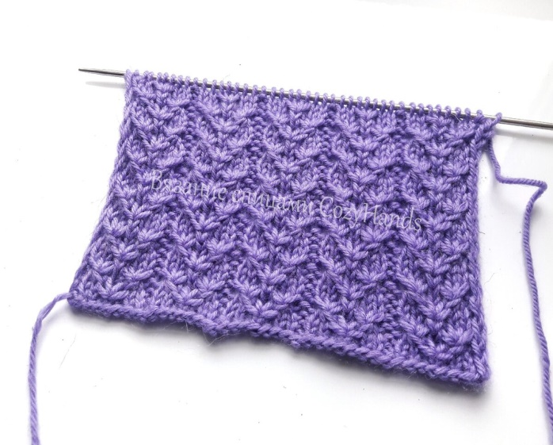
Узор Звездные дорожки
Раппорт узора: 8 петель и 4 ряда.
Количество петель рассчитывается по формуле: 8 петель умножаем на количество раппортов, плюс 1 петля для симметрии полотна и 2 кромочные петли. При вязании по кругу количество петель должно быть кратно 8.
Узор начинается с вязания изнаночного ряда.
Описание вязания узора поворотными рядами:
1, 3 ряд (изнаночный): кром.п., * 1 лиц.п., 7 изн.п., * 1 лиц.п., кром.п.
2 ряд (лицевой): кром.п., * 1 изн.п., 2 лиц.п., из 3 петель провязать 3 лиц.п. с центральной петлей сверху ( 2 петли снять на правую спицу вместе как лицевые, третью петлю перевернуть правой стенкой вниз, 2 петли обратно вернуть на левую спицу в перевернутом виде так как они лежат на правой спице, провязать эти 3 петли вместе за задние стенки 1 лиц.п. 1 накид, 1 лиц.п.), 2 лиц.п., * 1 изн.п., кром.п.
4 ряд: кром.п., * 1 изн.п., из 3 петель вместе провязать 3 петли с наклоном вправо ( 3 петли провязать вместе за передние стенки 1 лиц.п., 1 накид, 1 лиц.п.), 1 лиц.п., из 3 петель вместе провязать 3 петли с наклоном влево ( перевернуть 3 петли правой стенкой вниз и провязать эти 3 петли вместе за задние стенки 1 лиц.п., 1 накид, 1 лиц.п., ), * 1 изн.п., кром.п.
Описание вязания узора по кругу:
1, 3 ряд: * 1 изн.п., 7 лиц.п. *
2 и 4 ряд вязать как при поворотном вязании, повторяя раппорт узора от * до *.
Далее повторять с 1 по 4 ряд.

